第三十三章 迭代器模式
在现实生活以及程序设计中，经常要访问一个聚合对象中的各个元素，如“数据结构”中的链表遍历，通常的做法是将链表的创建和遍历都放在同一个类中，但这种方式不利于程序的扩展，如果要更换遍历方法就必须修改程序源代码，这违背了 “开闭原则”。
既然将遍历方法封装在聚合类中不可取，那么聚合类中不提供遍历方法，将遍历方法由用户自己实现是否可行呢？答案是同样不可取，因为这种方式会存在两个缺点：
a） 暴露了聚合类的内部表示，使其数据不安全；
b） 增加了客户的负担。

“迭代器模式”能较好地克服以上缺点，它在客户访问类与聚合类之间插入一个迭代器，这分离了聚合对象与其遍历行为，对客户也隐藏了其内部细节，且满足“单一职责原则”和“开闭原则”，如 Java 中的 Collection、List、Set、Map 等都包含了迭代器。

模式的定义与特点
迭代器（Iterator）模式的定义：提供一个对象来顺序访问聚合对象中的一系列数据，而不暴露聚合对象的内部表示。
迭代器模式是一种对象行为型模式，其主要优点如下：
a） 访问一个聚合对象的内容而无须暴露它的内部表示。
b） 遍历任务交由迭代器完成，这简化了聚合类。
c） 它支持以不同方式遍历一个聚合，甚至可以自定义迭代器的子类以支持新的遍历。
d） 增加新的聚合类和迭代器类都很方便，无须修改原有代码。
e） 封装性良好，为遍历不同的聚合结构提供一个统一的接口。

其主要缺点是：
增加了类的个数，这在一定程度上增加了系统的复杂性。

模式的结构与实现
迭代器模式是通过将聚合对象的遍历行为分离出来，抽象成迭代器类来实现的，其目的是在不暴露聚合对象的内部结构的情况下，让外部代码透明地访问聚合的内部数据。现在我们来分析其基本结构与实现方法。
迭代器模式主要包含以下角色：
a） 抽象聚合（Aggregate）角色：定义存储、添加、删除聚合对象以及创建迭代器对象的接口。
b） 具体聚合（ConcreteAggregate）角色：实现抽象聚合类，返回一个具体迭代器的实例。
c） 抽象迭代器（Iterator）角色：定义访问和遍历聚合元素的接口，通常包含 hasNext()、first()、next() 等方法。
d） 具体迭代器（Concretelterator）角色：实现抽象迭代器接口中所定义的方法，完成对聚合对象的遍历，记录遍历的当前位置。
其结构图如图 1 所示：
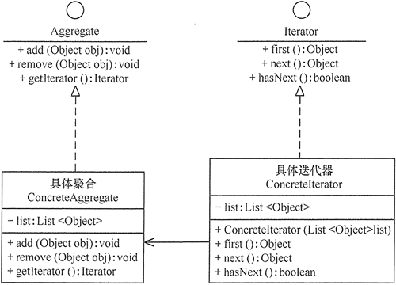
图1 迭代器模式的结构图

模式的应用实例
【例1】用迭代器模式编写一个浏览婺源旅游风景图的程序。
分析：婺源的名胜古迹较多，要设计一个查看相关景点图片和简介的程序，用“迭代器模式”设计比较合适。
首先，设计一个婺源景点（WyViewSpot）类来保存每张图片的名称与简介。
再设计一个景点集（ViewSpotSet）接口，它是抽象聚合类，提供了增加和删除婺源景点的方法，以及获取迭代器的方法。
然后，定义一个婺源景点集（WyViewSpotSet）类，它是具体聚合类，用 ArrayList 来保存所有景点信息，并实现父类中的抽象方法。
再定义婺源景点的抽象迭代器（ViewSpotltemtor）接口，其中包含了查看景点信息的相关方法。
最后，定义婺源景点的具体迭代器（WyViewSpotlterator）类，它实现了父类的抽象方法；客户端程序设计成窗口程序，它初始化婺源景点集（ViewSpotSet）中的数据，并实现 ActionListener 接口，它通过婺源景点迭代器（ViewSpotlterator）来査看婺源景点（WyViewSpot）的信息。图 2 所示是其结构图。
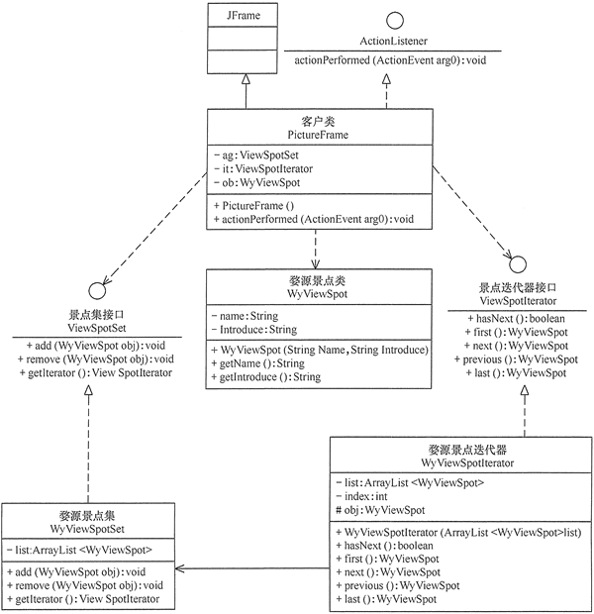
图2 婺源旅游风景图浏览程序的结构图

模式的应用场景
前面介绍了关于迭代器模式的结构与特点，下面介绍其应用场景，迭代器模式通常在以下几种情况使用：
a） 当需要为聚合对象提供多种遍历方式时。
b） 当需要为遍历不同的聚合结构提供一个统一的接口时。
c） 当访问一个聚合对象的内容而无须暴露其内部细节的表示时。

由于聚合与迭代器的关系非常密切，所以大多数语言在实现聚合类时都提供了迭代器类，因此大数情况下使用语言中已有的聚合类的迭代器就已经够了。

模式的扩展
迭代器模式常常与组合模式结合起来使用，在对组合模式中的容器构件进行访问时，经常将迭代器潜藏在组合模式的容器构成类中。当然，也可以构造一个外部迭代器来对容器构件进行访问，其结构图如图 4 所示。
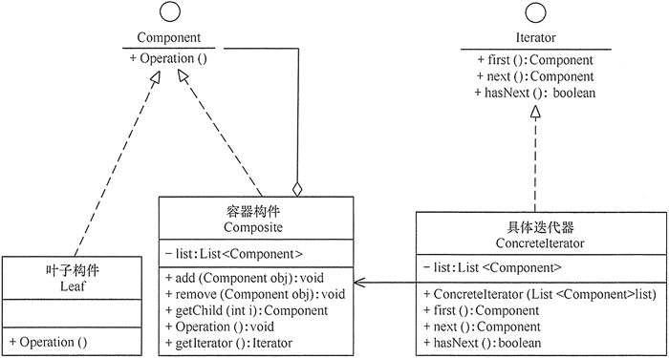
图4 组合迭代器模式的结构图

